2011普通高校招生考试试题汇编-恒定电流
Ⅱ（2011安徽）．（1）某同学实用多用电表粗略测量一定值电阻的阻值，先把选择开关旋到“×1k”挡位，测量时针偏转如图（a）所示。请你简述接下来的测量过程：
① ；
② ；
③ ；
④测量结束后，将选择开关旋到“OFF”挡。

（2）接下来采用“伏安法”较准确地测量该电阻的阻值，所用实验器材如图（b）所示。
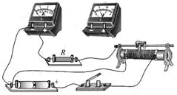
其中电压表内阻约为5k ，电流表内阻约为5 。图中部分电路已经连接好，请完成实验电路的连接。
图(b)

（3）图（c）是一个多量程多用电表的简化电路图，测量电流、电压和电阻各有两个量程。当转换开关S旋到位置3时，可用来测量 ；当S旋到位置 时，可用来测量电流，其中S旋到位置 时量程较大。

Ⅱ．（1）①断开待测电阻，将选择开关旋到“×100”档：
A
B
E
E/
红表笔
黑表笔
1
2
3
4
5
6
图(c)
②将两表笔短接，调整“欧姆调零旋钮”，使指针指向“0Ω”；
③再接入待测电阻，将指针示数×100，即为待测电阻阻值。
（2）如图所示
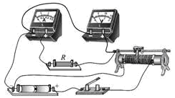
（3）电阻 1、2 1
23（2011全国卷1）．(12分)(注意：在试题卷上作答无效)
使用多用电表测量电阻时，多用电表内部的电路可以等效为一个直流电源(一般
为电池)、一个电阻和一表头相串联，两个表笔分别位于此串联电路的两端。现需要测
量多用电表内电池的电动势，给定的器材有：待测多用电表，量程为60 mA的电流
表，电阻箱，导线若干。实验时，将多用电表调至×1 Ω挡，调好零点；电阻箱置于适
当数值。完成下列填空：
(1)仪器连线如图l所示(a和b是多用电表的两个表笔)。若两电表均正常工作，则表
笔a为_________ (填“红”或“黑”)色；
(2)若适当调节电阻箱后，图1中多用电表、电流表与电阻箱的示数分别如图2(a)，(b)，(c)所示，则多用电表的读数为_________Ω．电流表的读数为_________mA，电
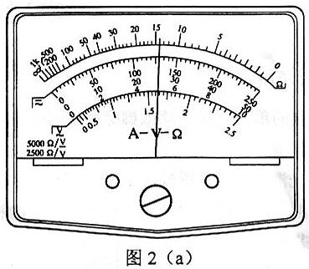
阻箱的读数为_________Ω：

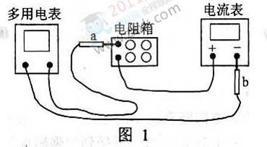

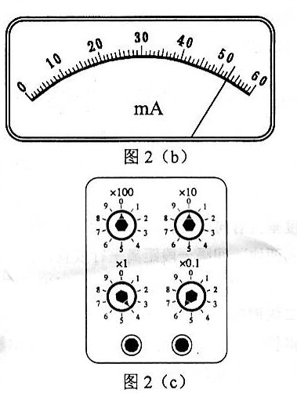

(3)将图l中多用电表的两表笔短接，此时流过多用电表的电流为_________mA；(保留3位有效数字)
(4)计算得到多用电表内电池的电动势为_________V。(保留3位有效数字)
解析：(1)黑(2)14.0、53.0、4.6 (3)102 (4)1.54
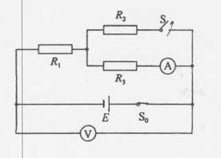
电表内阻r=15Ω,外阻为R=4.6Ω此时电流为：I=53mA,求出E=I(R+r)=1.54V，从而求出短路电流：I′==102mA
1.如图，E为内阻不能忽略的电池，R₁、R₂、R₃为定值电阻，S₀、S为开关，V与A分别为电压表与电流表。初始时S0与S均闭合，现将S断开，则
- 的读数变大，的读数变小
- 的读数变大，的读数变大
- 的读数变小，的读数变小
- 的读数变小，的读数变大
解析：S开，相当于电阻变大，总电流减小，故端电压增大，的读数变大，把R₁归为内阻，则R₃中的电压也增大，R₃中的电流也增大，R3中的电压也增大，
13（2011海南）.图1是改装并校准电流表的电路图，已知表头a的量程为Ig=600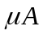内阻为Rg，A是标准电流表，要求改装后的电流表量程为I=60mA。完成下列填空。
- 图1中分流电阻Rp的阻值为_______。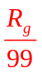
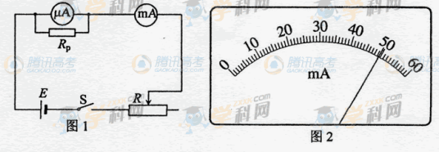
（2）在电表改装成后的某次校准测量中，a表的示数如图所是，由此读出流过a电流表的电流为___ 49.5mA。此时流过分流电阻R_{跑}的电流为_______49.0mA（保留一位小数）
22（2011全国理综）.（5分）
为了测量一微安表头A的内阻，某同学设计了如图所示的电路。图中A₀是标准电流表，R₀和R_{N}分别是滑动变阻器和电阻箱，S和S₁分别是单刀双掷开关和单刀开关，E是电池。完成下列实验步骤中的填空：
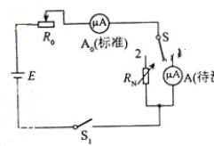
（1）将S拨向接点1，接通S₁，调节________,使待测表头指针偏转到适当位置，记下此时_____的读数I；
（2）然后将S拨向接点2，调节________,使________,记下此时R_{N}的读数；
（3）多次重复上述过程，计算R_{N}读数的________,此即为待测微安表头内阻的测量值。
解析：（1）R₀、标准电流表A₀；（2）R_{N}，标准电流表A₀的示数为I；（3）平均值

5（2011天津）（4）某同学测量阻值约为25kΩ的电阻R_{x}，现备有下列器材：
A．电流表（量程100 μA，内阻约为 2 kΩ）；
B．电流表（量程500 μA，内阻约为300 Ω）；
C．电压表（量程15 V，内阻约为100 kΩ）；
D．电流表（量程50 V，内阻约为500 kΩ）；
E．直流电源（20 V，允许最大电流1 A）；
F．滑动变阻器（最大阻值1 kΩ，额定功率1 W）；
G．电键和导线若干。
电流表应选 B ，电压表应选 C 。（填字母代号）
该同学正确选择仪器后连接了以下电路，为保证实验顺利进行，并使测量误差尽量减小，实验前请你检查该电路，指出电路在接线上存在的问题：
- 电流表应采用内接的方法；
- 滑动变阻器应采用分压器方式的接法 。
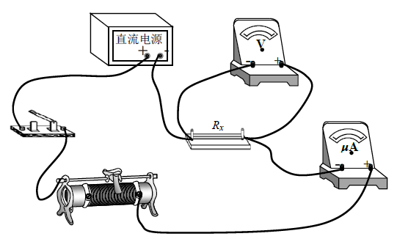

【解析】：电学实验选择仪器的一般步骤如下：① 根据量程选择电流表和电压表，不能超过表的量程，不能量程太大导致表的读数偏小；② 根据题中关键语句，如精确测量，从零开始连续可调等等选择分压电路亦或是限流电路；分压电路滑动变阻器选择小阻值，限流电路滑动变阻器选择大阻值；③ 选择电流表的内外接法，一般的原则是“大内偏大，小外偏小”；也可以根据与之间的关系来判断，当>时，采用电流表的外接法，反之选择电流表内接法。
（1）本题中，待测电阻R_{x}的阻值约为25kΩ，直流电源电动势为20V，经粗略计算电路中最大的电流约为，所以电流表选择B；虽然电压表C的量程不足，但是相比起来电压表D的量程超过太多，读数偏小，所以电压表选择C表。
（2）根据本题解析的第②、③两条原则可知电路图的问题为：①电流表应采用内接的方法；②滑动变阻器应采用分压器方式的接法 。
22（2011浙江）.（10分）在“探究导体电阻与其影响因素的定量关系”试验中，为了探究3根材料未知，横截面积均为S=0.20mm²的金属丝a、b、c的电阻率，采用如图所示的实验电路，M为金属丝c的左端点，O为金属丝a的右端点，P是金属丝上可移动的接触点。在实验过程中，电流表读数始终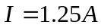。电压表读数随OP间距离x 的变化如下表：
x/mm | 600 | 700 | 800 | 900 | 1000 | 1200 | 1400 | 1600 | 1800 | 2000 | 2100 | 2200 | 2300 | 2400
U/V | 3.95 | 4.50 | 5.10 | 5.90 | 6.50 | 6.65 | 6.82 | 6.93 | 7.02 | 7.15 | 7.85 | 8.50 | 9.05 | 9.75

（1）绘出电压表读数U随OP间距离x变化的图线；
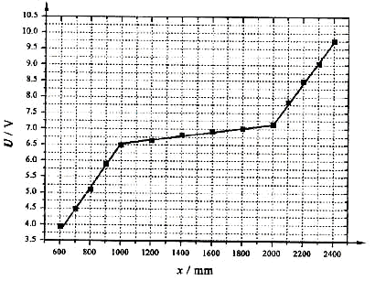
（2）求出金属丝的电阻率，并进行比较。
22.答案：（1）如图所示；
（2）电阻率的允许范围：
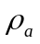：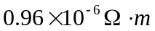~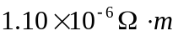
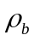：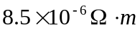~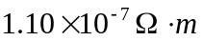
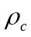：~
通过计算可知，金属丝a与c电阻率相同，远大于金属丝b的电阻率。
解析：（1）以OP间距离x为横轴，以电压表读数U为纵轴，描点、连线绘出电压表读数U随OP间距离x变化的图线。
（2）根据电阻定律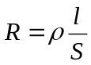可得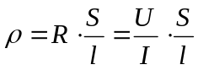。
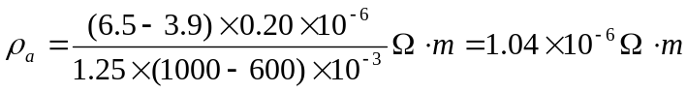
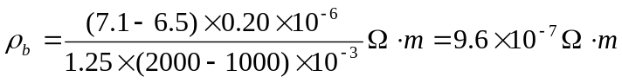
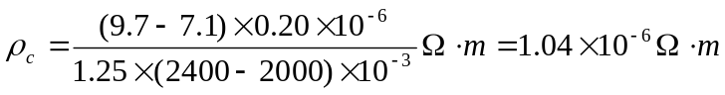
通过计算可知，金属丝a与c电阻率相同，远大于金属丝b的电阻率。

（2）在“描绘小电珠的伏安特性曲线”实验中，所用器材有：小电珠（2.5V，0.6W），滑动变阻器，多用电表，电流表，学生电源，开关，导线若干。
①粗测小电珠的电阻，应选择多用电表_____倍率的电阻档（请填写“x1”、“x10”或“x100”）；调零后，将表笔分别与小电珠的两极连接，示数如图16，结果为_____ 
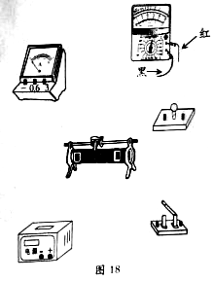
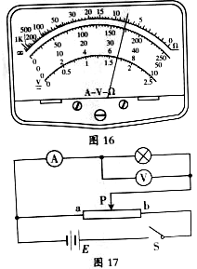
②实验中使用多用电表测量电压，请根据实验原理图17完成实物图18中的连线。
③开关闭合前，应将滑动变阻器的滑片P置于____端。为使小电珠亮度增加，P应由中点向_____端滑动。
④下表为电压等间隔变化测得的数据，为了获得更准确的实验图象，必须在相邻数据点___ __间多测几组数据（请填写“ab” “bc” “cd” “de”或“ef”）

数据点 | a | b | c | d | e | F
U/V | 0.00 | 0.50 | 1.00 | 1.50 | 2.00 | 2.50
I/A | 0.000 | 0.122 | 0.156 | 0.185 | 0.216 | 0.244

解析：答案：（2）x1 7.5 左端 右端 ab
①电珠电阻较小，故选“x1”档
②如右图
③P置左端电珠两端电压最小
④ab之间电流值相差太大

21(2011北京)（1）用如图1所示的多用电表测量电阻，要用到选择开关K和两个部件S、T。请根据下列步骤完成电阻测量:
旋动部件________，使指针对准电流的"0"刻线。将K旋转到电阻挡"×l00"的位置。
将插入"十"、"－"插孔的表笔短接，旋动部件_______，使指针对准电阻的_________ (填"0刻线"或"∞刻线")。
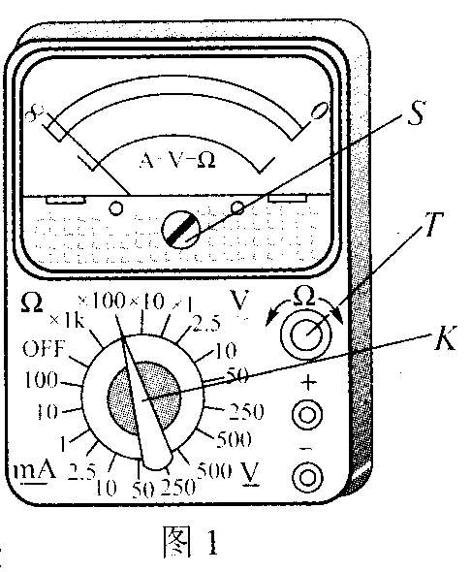
将两表笔分别与侍测电阻相接，发现指针偏转角度过小。为了得到比较准确的测量结果，请从下列选项中挑出合理的步骤，并按_______的顺序避行操作，再完成读数测量。
A．将K旋转到电阻挡"×1k"的位置
B．将K旋转到电阻挡"×10"的位置
C．将两表笔的金属部分分别与被测电阻的两恨引线相接
D．将两表笔短接，旋动合适部件，对电表进行校准

21答案：（1）S
T 0刻线
ADC

6(2011上海)．右表是某逻辑电路的真值表，该电路是
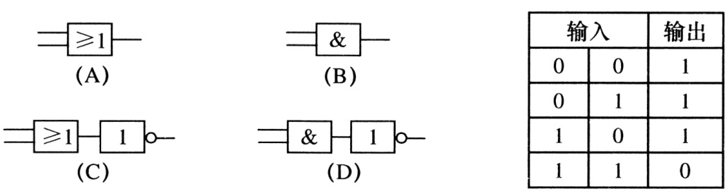
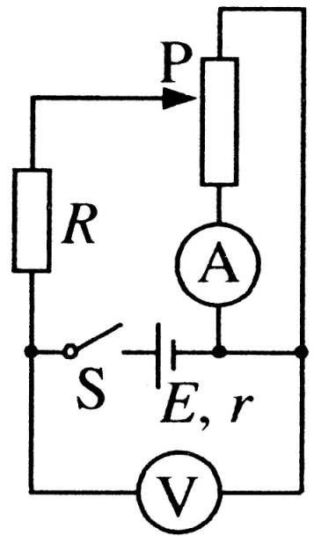
答案：D

12(2011上海)．如图所示电路中，闭合电键S，当滑动变阻器的滑动触头P从最高端向下滑动时，
(A)电压表V读数先变大后变小，电流表A读数变大
(B)电压表V读数先变小后变大，电流表A读数变小
(C)电压表V读数先变大后变小，电流表A读数先变小后变大
(D)电压表V读数先变小后变大，电流表A读数先变大后变小
答案：A
29（2011上海）．(9 分)实际电流表有内阻，可等效为理想电流表与电阻的串联。测量实际电流表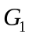内阻的电路如图所示。供选择的仪器如下：
①待测电流表(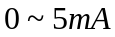，内阻约300Ω)，②电流表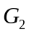 (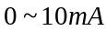，内阻约100Ω)，③定值电阻(300Ω)，④定值电阻(10Ω)，⑤滑动变阻器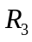 (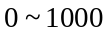Ω)，⑥滑动变阻器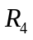 (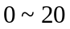Ω)，⑦干电池(1.5V)，⑧电键S及导线若干。
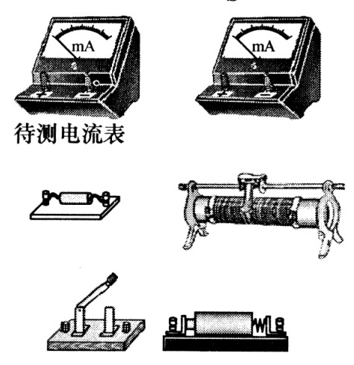
(1)定值电阻应选 ，滑动变阻器应选 。(在空格内填写序号)

(2)用连线连接实物图。
(3)补全实验步骤：
①按电路图连接电路， ；
②闭合电键S，移动滑动触头至某一位置，记录，的读数，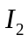；
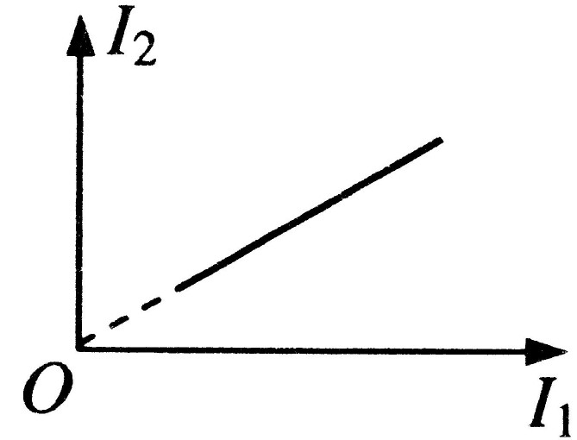
③ ；
④以为纵坐标，为横坐标，作出相应图线，如图所示。
(4)根据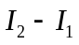图线的斜率及定值电阻，写出待测电流表内阻的表达式 。

29答案.
(1)③，⑥ (各1分)
(2)见图 (2分)
(3)①将滑动触头移至最左端(写最小给分，最大不给分)
③多次移动滑动触头，记录相应的，读数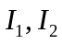 (1分)
(4) 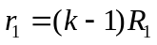 (3分)
23（2011山东）
（2）某同学利用图甲所示电路，探究了电源在不同负载下的输出功率。
①所得实验数据如下图，请在给出的直角坐标系上(见答题卡)画出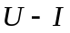的图像。
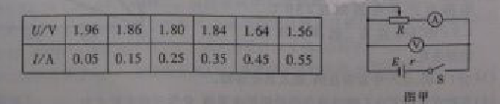
②根据所画的图像，可求得电流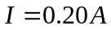时电源的输出功率为________。（保留两位有效数）
②实验完成后，该同学对实验方案进行了反思，认为按图甲电路进行实验操作的过程中存在安全隐患，并对电路重新设计。在图乙所示的电路中，你认为既能测出电源在不同负载下的输出功率，又能消除安全隐患的是 。（R_{x}阻值未知）
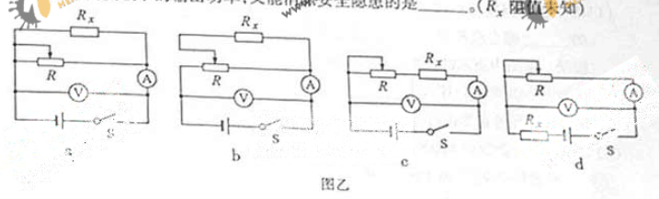
答案：①如图所示
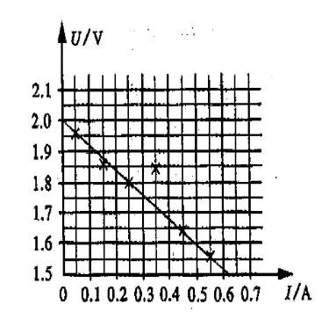
②0.37
③b c

